CLAVE: | 020 | NOMBRE: | Aplicación SEFA (PHAMSIM y RHYHABSIM)

FICHA DE RECURSOS TÉCNICOS – GUÍA DE PLANIFICACIÓN HIDROLÓGICA
APARTADOS DE LA GUÍA CON LOS QUE SE RELACIONA
Código | Denominación
 | Cálculo de caudales ecológicos

DESCRIPCIÓN DEL RECURSO TÉCNICO
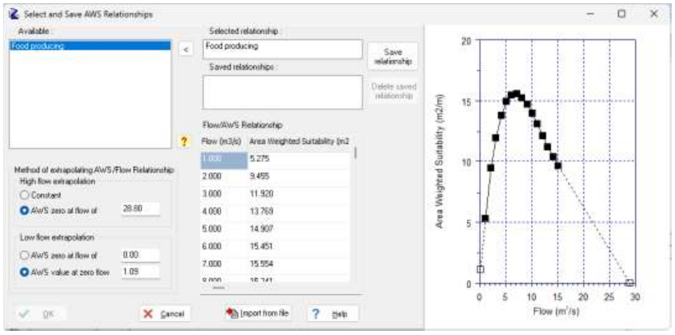
Presentación: Una de las metodologías más comúnmente utilizadas para definir caudales ecológicos es la conocida como IFIM (Instream Flow Incremental Metodology), que se basa en la combinación de modelos hidráulicos y ecológicos para estudiar las relaciones entre el hábitat potencialmente disponible para la fauna acuática y el caudal. Existen diversos paquetes informáticos que afrontan ese problema de simulación con solvencia, uno de ellos, el modelo Iber, ya ha sido presentado (Ficha 005); pero existen otros de más sencilla aplicación, ya que se limitan a resuelver el problema en una sola dimensión. Estos programas siguen siendo de uso muy extendido. Entre todos ellos, se presenta aquí la herramienta SEFA (System for Environmental Flow Analysis), resultado de la evolución de herramientas previas como PHABSIM o RHYHABSIM, y que permite ahora la simulación hidráulica en una o dos dimensiones e incorpora el tratamiento de hábitat, la temperatura del agua, el transporte de sedimentos y el modelado de oxígeno y del otros parámetros fisicoquímicos presentes en el agua.

Resultados que produce: SEFA permite el análisis hidrológico, y de series temporales, el estudio del hábitat en una o dos dimensiones y el análisis de su idoneidad; por otra parte, puede simular diversos parámetros fisicoquímicos del agua (temperatura, oxígeno, nitrógeno, fósforo) y el transporte de sedimentos.
También permite obtener resultados por métodos meramente hidrológicos -al margen del enfoque IFIM-, incluyendo entre ellos el método del «caudal básico» (Palau y Alcázar, 2010) y otros, así como análisis temporales del hábitat y del caudal.

Información necesaria para utilizar el recurso: SEFA puede trabajar importando los datos de modelos anteriores PHABSIM/RHYHABSIM para la simulación unidimensional. En cualquier caso, el uso de este tipo de herramientas, aun recurriendo a sus cálculos menos sofisticados, exige disponer de abundantes datos de campo, relativamente costosos de obtener, y de curvas de preferencia de hábitat para las diversas especies y estadíos de desarrollo que se deseen simular con la herramienta.

APLICACIONES DESTACADAS DE ESTE RECURSO TÉCNICO
Este recurso técnico no deja de ser una evolución de herramientas previas usadas con profusión para la modelización de la disponibilidad de hábitat físico bajo el enfoque IFIM. En particular, pueden destacarse múltiples estudios llevados a cabo en España para la definición de los caudales ecológicos que se recogen en los vigentes planes hidrológicos de cuenca.

AUTOR Y CONDICIONES DE UTILIZACIÓN
Autores: Este software ha sido desarrollado por la corporación sin ánimo de lucro Aquatic Habitat Analyst, Inc., bajo el impulso de Ian Jowett y otros, en Nueva Zelanda.

Condiciones de utilización: No es una herramienta de libre distribución. Se requiere adquirir el derecho de uso mediante el pago de una licencia, según se explica en: https://sefa.co.nz/?page_id=312

Enlace para descarga: No se puede descargar sin el abono de los correspondientes derechos de uso.

Contacto: https://sefa.co.nz/?page_id=62

REFERENCIAS
Jowett, I.; Payne, T., y Milhous, R. (2024): SEFA: System for Environmental Flow Analysis. Software manual. Versión 2, de septiembre de 2024. Disponible en: http://sefa.co.nz/?wpdmpro=sefa-version-2-manual
Jowett, I.; Milhous, R.; Payne, T, y Díez Hernández, J.M. (2013): Software SEFA para el análisis de regímenes de caudales ecológicos. 6º Congreso Forestal Español. Vitoria-Gasteiz, junio de 2013. Disponible en: https://secforestales.org/publicaciones/index.php/congresos_forestales/article/view/14451/14294
Palau, A. y Alcázar, J. (2010): The basic flow method for incorporating flow variability in environmental flows. River Research and Applications, 28(1): 93-102. Disponible en: https://onlinelibrary.wiley.com/doi/abs/10.1002/rra.1439

VERSIONES DE ESTA FICHA
Edición | Fecha | Modificaciones
1 | 19/03/2025 | Primera redacción

